Moja koncepcja MLM - przepływy pieniężne
Już niedługo będzie dostępna moja nowa książka pt. „Moja koncepcja MLM - przepływy pieniężne”.

Projekt okładki.

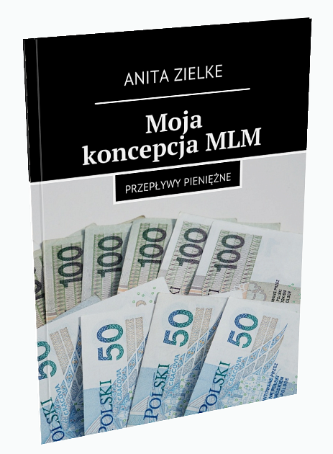
Fragmenty:
(...) Czy wiesz, że w biznesie ważne jest zarządzanie, ale najważniejsze są przepływy pieniężne?
(...) Na wielu prezentacjach powtarza się to magiczne zdanie: „Zainwestuj, to Twój biznes”, a potem nagle zaczyna się: „Musisz to, czyli zakupów za tyle, rekomendacji tyle w miesiącu”
Anita Zielke

